纤维使用报告

我公司采用成都华明玻璃纸股份有限公司生产的复合竹浆短纤维进行了相关产品的试生产，纤维的可纺性较好，生产过程较为顺利；纺纱后，纱线的强力、毛羽、条干均匀性等指标均达到我公司要求。另根据下游客户反馈情况，制成的织物其手感较好、染色性能也很好，与普通的粘胶纤维性能基本一致，希望贵公司能够进一步减少纤维疵点，提高成品质量。

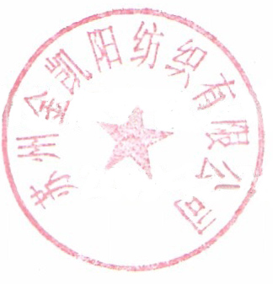

苏州金凯阳纺织有限公司

2010-11-19